Особенности общения ученик – учитель.
Как говорить, чтобы подростки слушали, и как слушать, чтобы подростки говорили.
За основу для доклада взята книга американских авторов Адель Фабер и Элейн Мазлиш
Эффективность методики Адель Фабер и Элейн Мазлиш была неоднократно доказана на практике. Книги авторов переведены на 24 языка. После выхода в свет они стали бестселлерами в очень многих странах, включая Россию. Благодаря своей кропотливой психологической работе авторы удостоились искренней признательности миллионов родителей. Книги также получили признание профессиональных педагогов и психологов.
Основное преимущество методики заключается в готовых формулах, которые можно использовать без глубокого знания детской психологии и каких-то особых навыков. При помощи книг Адель Фабер и Элейн Мазлиш каждый может выстроить с ребенком доверительные партнерские отношения. Нужно лишь захотеть этого!
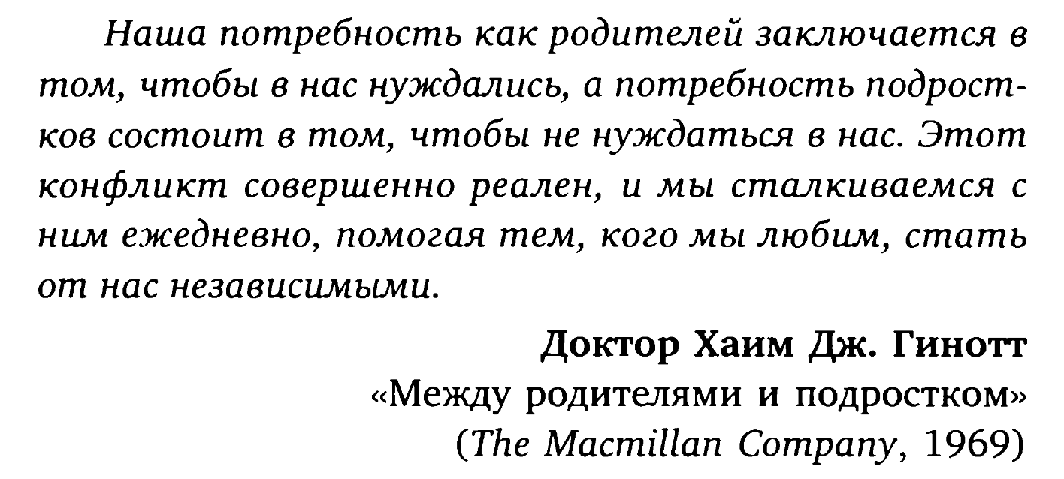
В один момент в возрасте 11-14 лет ребенок превращается в грустного и замкнутого постороннего человека
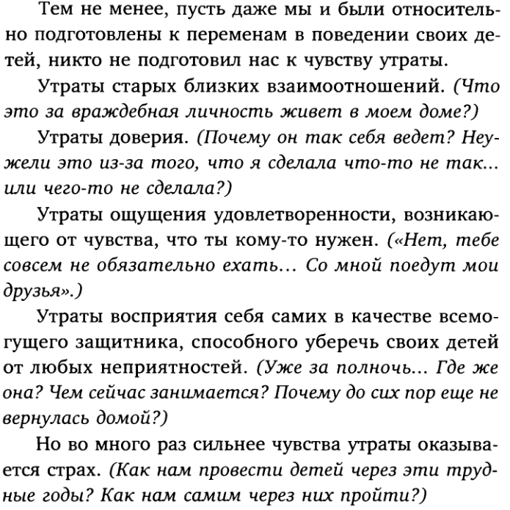
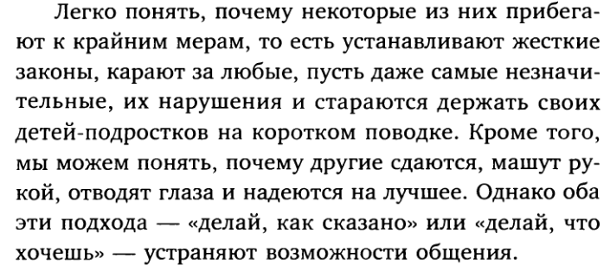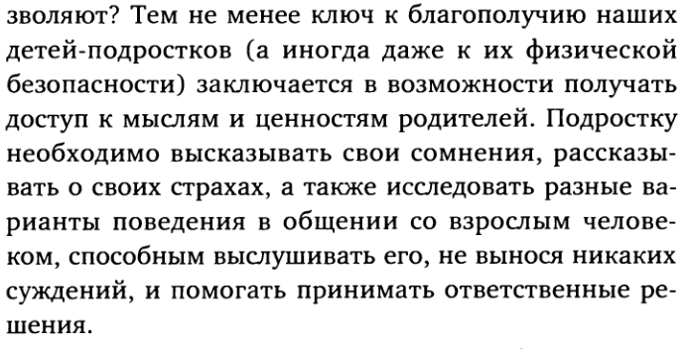
1. Как разобраться в чувствах подростка
Принимайте чувства подростка
Подросток: О нет! Что мне делать? Я сказала Фроловым, что смогу в четверг после уроков посидеть с их ребенком, а сейчас учитель по химии сказала мне что у нас в четверг пересдача экзамена!
Учитель: Тебе надо сделать следующее…
Вместо того чтобы отмахиваться от чувств ребенка и давать советы:
1. Идентифицируйте мысли и чувства.
Судя по всему ты просто разрываешься на две части. Ты хочешь пересдать экзамен, но при этом тебе не хочется разочаровывать своих родственников.
2. Реагируйте на чувства словами и междометиями.
Эээх!
3.Предложите в фантазии то, чего не можете дать в реальности.
А здорово было бы если бы ты могла себя клонировать! Тогда одна ты могла бы сидеть с ребенком, а другая – пойти на экзамен
4.Посочувствуйте, одновременно внося коррективы в поведение.
Я понимаю, как для тебя неожиданно оказалась эта пересдача экзамена. Но ведь ты можешь позвонить родственникам и сказать, что придешь к ним на час позже из-за экзамена.
2. Умение налаживать сотрудничество
Поощряйте сотрудничество
Вместо того чтобы отдавать приказы, вы можете:
Твоя домашняя работа отвратительна. Ее необходимо переделать!
1.Описать проблему
Если так плохо делать домашнюю работу, ты не будешь знать предмет
2.Описать свои чувства или ощущения
Мне очень жаль, что твоя домашняя работа не выполнена
3.Проинформировать
Регулярное отсутствие твоего домашнего задания, может сильно повлиять на твою оценку в четверти.
4.Предложить выбор
Как тебе больше нравиться делать домашнюю работу дома или же ты можешь иногда оставаться после уроков
5.Сказать одним словом
6.Озвучить свои ценности и ожидания
Тебе следует задумать, ведь отсутствие домашнего задания, не сможет повысить твой уровень интеллектуального развития
7.Сделать что-нибудь неожиданное
Схватить за голову, со словами «О Боже! Петров , ты не сделал домашнюю работу!!!»
8.Изложить в письменном виде
3. Наказывать или не наказывать
Альтернативы наказанию
Учитель: Витя, ты куришь! Это ужасно, завтра же жду тебя с родителями в школу, уж они то тебя проучат!
Вместо этого:
1.Выразите свои чувства
Мне очень грустно видеть, как ты портишь свое здоровье
2.Заявите о своих ожиданиях
Было бы замечательно, если ты бросишь курить, ведь это наносит тебе вред!
3.Предложите возможность выбора
Думаю эту проблему стоит обсудить, я хочу тебе помочь. Как ты считаешь лучше обсудить это с классным руководителем или вызвать родителей в школу
4.Подскажите, как можно загладить вину
Я очень рассчитываю, на то что ты больше не будешь курить, что я не увижу тебя с сигаретой.
5.Предпримите активные действия

4.Вопросы детям
1.Как вы думаете, что имеют в виду люди, говоря: «Ох, уж эта молодежь?»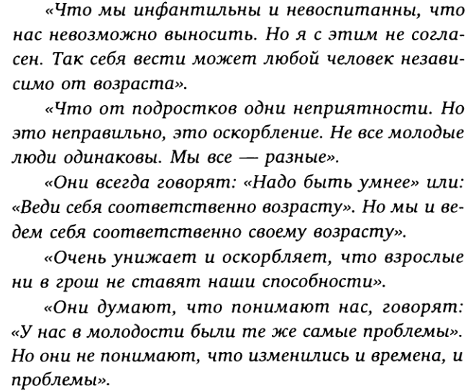
2.Как вы думаете, что самое ценное в вашем возрасте как для вас, так и для ваших друзей?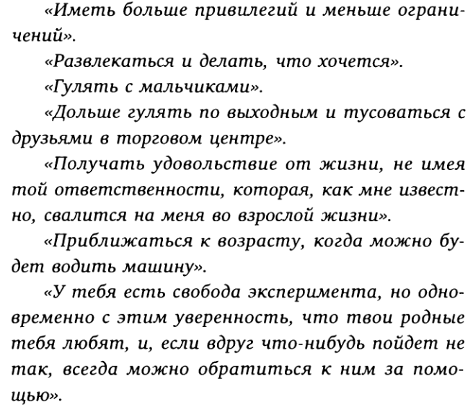
3.Скажите, о чем больше всего волнуется человек в вашем возрасте?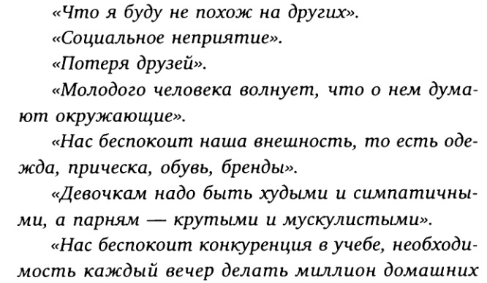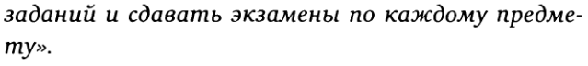
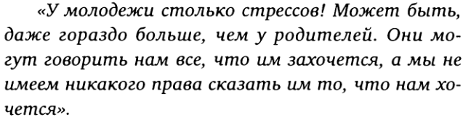
4.Помогают ли вам какие-нибудь слова или поступки взрослых?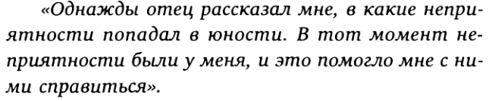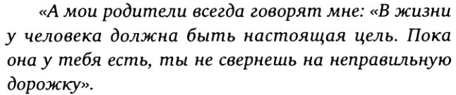
5.Мешают ли вам какие-нибудь слова или поступки взрослых?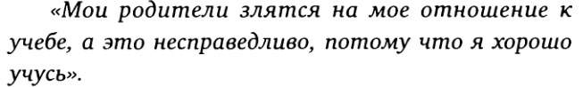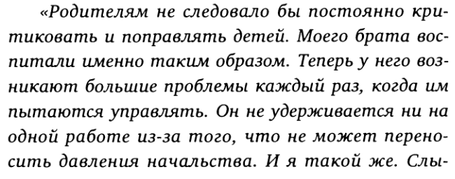
6.Если бы вы могли дать совет своим родителям, учителям, сверстникам, что бы вы сказали им?
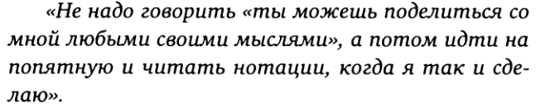
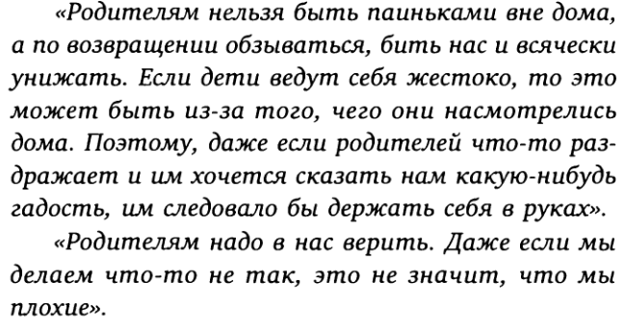
7.Что бы вы хотели изменить в своей жизни…дома, в школе, в кругу друзей?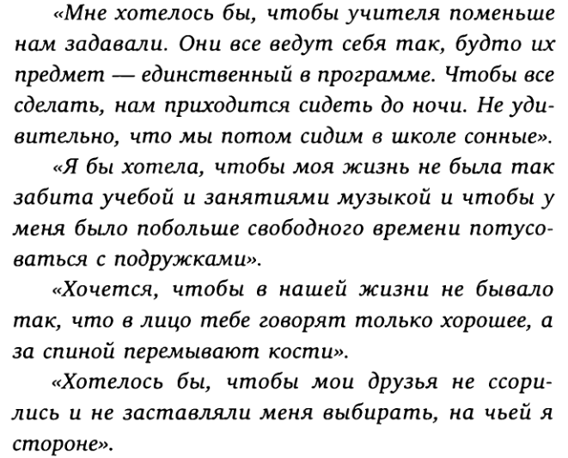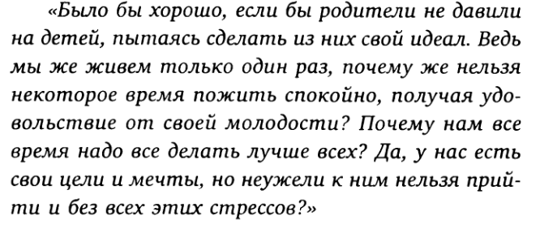
5. Разговор на деликатные темы.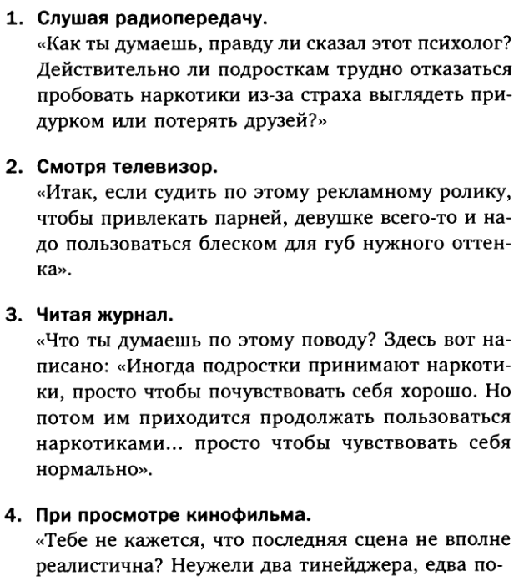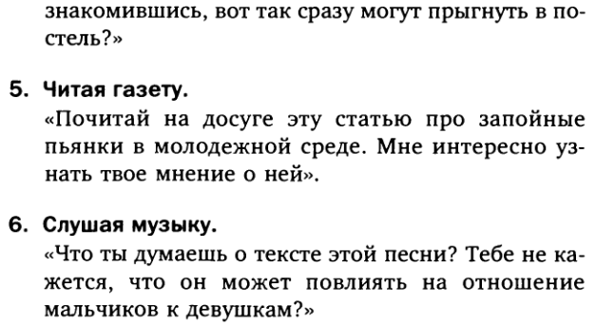

В итоге
